PRESENTATION DE L’ILE DE RE

L’île de Ré s'étire sur une longueur d’environ 26 km et sa largeur varie de 70 m à 5 km. Elle présente un développement total de côtes de presque 100 km . Sa superficie est d’environ 85 km².
L’île de Ré est située sur la façade ouest de la France, au milieu du littoral atlantique, au large des côtes de la Charente-Maritime et au sud de la Vendée, face au port de La Pallice, non loin de La Rochelle, à près de deux kilomètres du continent. À son extrémité orientale, sur la commune de Rivedoux-Plage, à la pointe de Sablanceaux, l’île est reliée au continent à La Repentie/La Pallice par le Pont de l'île de Ré, long de trois kilomètres . La forme en cloche du pont dans sa partie centrale a été imposée par la Marine nationale – soit 30 m au-dessus de la mer . Le virage que prend le pont sur presque toute sa longueur permet de contourner une fosse particulièrement profonde présente sur le trajet axial .

- Grande baie, plage de sable, petites dunes (Rivedoux-Plage)
- Petites falaises (10 m, La Flotte, Saint-Martin-de-Ré)
- Côte basse, galets (La Couarde nord)
- Baie bordée de marais (La Fosse de Loix)
- Petite plage puis galets et banches (Loix)
- Grande baie bordée de marais (le fier d'Ars)
- Plage de sable et grandes dunes (20 m, Les Portes-en-Ré)
- Pointe rocheuse, plage de sable, grandes dunes (20 m) et pointe rocheuse (Saint-Clément-des baleines )

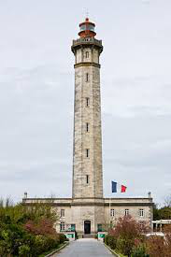
Phare des baleines .

Pont de l’Ile de Ré
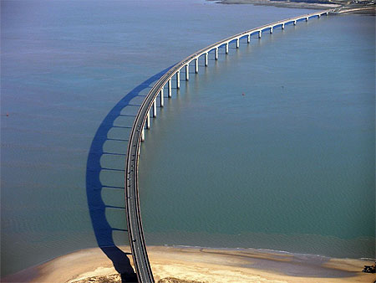

L’ile de Ré est composée de dix communes :

Ars-en-Ré ; La Couarde-sur-Mer ; Loix ; Les Portes-en-Ré ; Saint-Clément-des-Baleines. Le Bois-Plage-en-Ré ; La Flotte ; Rivedoux-Plage ; Saint-Martin-de-Ré ; Sainte-Marie-de-Ré

LE CLIMAT
L’Île de Ré profite d’un climat assez doux grâce à sa situation géographique et au courant marin chaud du Gulf Stream. L’île est très ensoleillée, avec 2 300 heures par an, elle se place après le Sud-est de la France et la Corse. Par contre, les pluies sont plutôt fréquentes en hiver et en automne. Ces caractéristiques sont dues au fait que le relief est quasiment inexistant. En été, la chaleur est atténuée par la proximité de la mer. En hiver, la température est assez douce et les chutes de neige peu fréquentes.

QUELQUES FAITS HISTORIQUES MARQUANTS
Parmi ceux qu’il faut retenir, l’installation des moines cisterciens au Moyen-Âge, les guerres de religion au XVIIe siècle, la désertion de l’Île au XIXe siècle et la mise en service du pont en 1988.

Plusieurs îlots et des fougères
L’origine du nom «Ré» viendrait du mot latin ratus qui signifie fougère, plante qui couvrait le sol ; en fait l’île était constituée de quatre îlots qui ont d’abord été reliés naturellement par des alluvions et ensuite par des marais construits par l’homme.

Au Moyen-Âge, les premiers moines bâtissent l’Abbaye des Châteliers, dont les vestiges sont toujours visibles de la route qui mène de Rivedoux à La Flotte. Ils vont planter les premières vignes, extraire le sel de la mer avant d’en développer le commerce. Et surtout, ils vont enseigner leurs méthodes aux rétais.

Vauban, architecte des fortifications
Pour protéger l’Île des convoitises anglaises, Louis XIV demande à Vauban de construire des fortifications autour de la ville de St Martin ; en 1681, il édite alors un des plus grands ensembles défensifs de son époque, une citadelle et ses remparts en étoile, qui n’aura jamais à subir d’attaque…
Très préservée, la forteresse de Saint Martin fait aujourd’hui partie des sites majeurs de Vauban. La citadelle de Saint Martin se transformera rapidement en pénitencier, accueillant des prisonniers en partance pour les bagnes de Nouvelle-Calédonie et de Guyane. Parmi les plus célèbres, Seznec et Dreyfus, et celui qui réussit à s’en évader, Henri Charrière, également connu sous le nom de Papillon.

Prospérité et déclin
L’essor économique de l’Île, fondé sur le sel, le vin et la laine, sera freiné par la Révolution française.
Les hommes valides rejoignent le continent afin d’être recrutés dans l’armée pour défendre la République ; les autres font partie des patrouilles qui protègent l’Île, abandonnant travaux agricoles et entretien des marais. Les vignes seront touchées par le phyloxera, le sel devra faire face à une concurrence étrangère nouvelle. La misère va progressivement apparaître, chassant au milieu du XIXe siècle les familles de notables et de négociants qui émigreront vers le continent.

EVOLUTION DE LA POPULATION DE L’ILE DE RE
1698 |  | 1774 | 1821 |  | 1851 | 1876 | 1901 | 1946 | 1968 | 1982
14 500 |  | 16 735 | 16 728 |  | 17 658 | 15 609 | 14 232 | 7 908 | 9 967 | 11 360
 | 1999 | 2006 |  | 2007
 | 16499 | 17 640 |  | 17 824

Le pic est atteint en 1831 avec 17 976 habitants. Ce chiffre baisse régulièrement de la seconde moitié du XIXe siècle (dès le Second Empire) jusqu'au lendemain de la seconde guerre mondiale.
La population remonte à partir des années 2000.
Les habitants de l’île de Ré seront 23 500 en 2020 selon des estimations

La densité de population est de 207 habitants/km² en 2006², et l’accroissement de la population a été important entre 1990 et 1999 (+ 18 %).

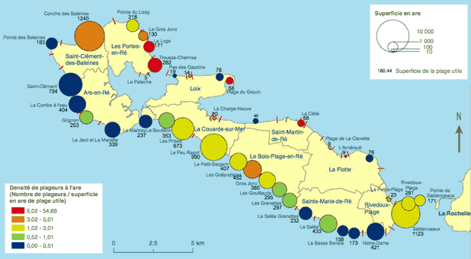

L’économie

Les ressources économiques de l'île sont essentiellement touristiques, maritimes (ostréiculture et plaisance) et agricoles (vignes, cultures maraîchères).
Coquillages et poissons frais sont encore vendus par quelques pêcheurs sur les quais de Saint-Martin-de-Ré ou Rivedoux-Plage, la majorité des bateaux de pêche étant maintenant amarrés dans le bassin en eau profonde du port de pêche de Chef de Baie/La Pallice, résolvant ainsi le problème des marées.
L’ostréiculture est développée principalement sur la côte nord où sont installés les ports de l'île (Rivedoux-Plage, La Flotte-en-Ré, Saint-Martin-de-Ré, Loix) mais aussi sur la côte sud d'Ars-en-Ré. En 2007, dans le pertuis Breton, l’ostréiculture rétaise s’oriente vers une nouvelle méthode de culture, celle en filière en eau profonde.
Dans la partie ouest de l'île, entre Loix, Ars, Saint-Clément-des-Baleines et Les Portes-en-Ré, on découvre 1500 hectares de marais et marais salants, terres d'accueil de milliers d'oiseaux migrateurs et terres de culture pour les sauniers qui récoltent le sel sur 350 hectares de saliculture.

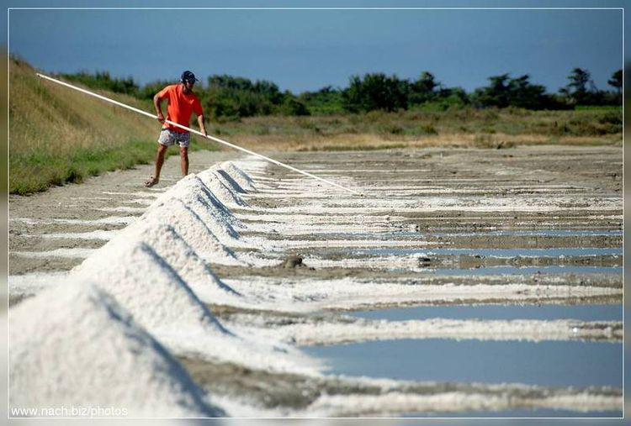

À l'intérieur de l'île, on cultive des produits maraîchers (pommes de terre, asperges) et la vigne sur 650 ha (vin de pays charentais, pineau et cognac). Les marchés, quotidiens l'été dans chaque village, ont un grand choix et permettent un contact direct avec les producteurs.

C'est une destination touristique, avec un bon ensoleillement et un vent rafraîchissant sur de grandes plages de sable (50 km de plage sur l'île), ce qui est accueillant pour les familles avec des enfants pendant la période la plus chaude de l'année.

Promenade à vélo le long des marais.
Les quelque deux cent mille résidents à cette période sont répartis dans les nombreux campings, hôtels, locations saisonnières, chambres d'hôtes et résidences secondaires. Pour des raisons de préservation de l'environnement et d'écologie, le camping sauvage ou sur parcelle privée est interdit. Les camping-cars doivent passer la nuit sur des espaces réservés où dans les campings.
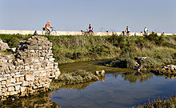

La circulation automobile, d'avril à fin septembre, est dense, principalement le week-end aux périodes d'arrivée et de départ. L'utilisation de la bicyclette y est fortement privilégiée : 100 kilomètres de pistes cyclables sillonnent l'île entre pinèdes, vignes, marais salants ou réserves naturelles (de nouvelles pistes sont en réalisation, pour le printemps 2008, pour plus de sécurité).

Tourisme (camping)

On voit une recrudescence de camping passer sous l'appellation "hôtel de plein air" et s'équiper de mobil-home et autres infrastructure préfabriquées. De même les hôtels sont plus nombreux et montent en étoiles.
